ICS
CCS | 点击此处添加CCS号
13
河北省地方标准
DB 13/T 2025—XXXX

公路工程智慧工地建设技术规范

2025 - XX - XX发布
2025 - XX - XX实施
河北省市场监督管理局 发布

目次
前言 II
1 范围 3
2 规范性引用文件 3
3 术语和定义 3
4 基本要求 3
5 架构组成 4
6 体系功能 5
7 安全运维 6
附录A（资料性）设备硬件指标 10

前言
本文件按照GB/T 1.1—2020《标准化工作导则 第1部分：标准化文件的结构和起草规则》的规定起草。
请注意本文件的某些内容可能涉及专利。本文件的发布机构不承担识别专利的责任。
本文件由河北省交通运输厅提出并归口。
本文件起草单位：河北交通投资集团有限公司、河北高速公路开发（集团）有限公司、太行城乡建设集团有限公司、哈尔滨工业大学、内蒙古自治区交通运输科学发展研究院、石家庄铁道大学、河北省交通规划设计研究院有限公司、吉林省高等级公路建设局、苏州一际智能科技有限公司、河北空天信息投资控股有限公司。
本文件主要起草人：杜群乐、王志斌、王兴举、董泽蛟、张洪伟、冯雷、赵月峰、马宪永、靳彦彪、王岩松、罗立红、梅生启、张新永、陈峰、张志强、韩飞飞。

公路工程智慧工地建设技术规范
  - 范围
本文件规定了公路工程建设项目工地智慧化建设的基本要求、架构组成、体系功能与安全运维。
本文件适用于公路工程。
  - 规范性引用文件
下列文件中的内容通过文中的规范性引用而构成本文件必不可少的条款。其中，注日期的引用文件，仅该日期对应的版本适用于本文件；不注日期的引用文件，其最新版本（包括所有的修改单）适用于本文件。
GB/T 22239 信息安全技术 网络安全等级保护基本要求
GB/T 22240 信息安全技术 网络安全等级保护定级指南
GB/T 25070 信息安全技术 网络安全等级保护安全设计技术要求
GB/T 28264 起重机械-安全监控管理系统
GB/T 34982 云计算数据中心基本要求
GB/T 37378 交通运输 信息安全规范
JTG F40 公路沥青路面施工技术规范
JTG 3450 公路路基路面现场测试规程
JTG/T 3610 公路路基施工技术规范
JTG/TF20 公路路面基层施工技术细则
JTG∕T 3650 公路桥涵施工技术规范
JTG/T 3660 公路隧道施工技术规范
JTG F90 公路工程施工安全技术规范
JTG/T 3671 公路交通安全设施施工技术规范
DB13（J）/T 8312 智慧工地建设技术标准
  - 术语和定义
下列术语和定义适用于本文件。
公路工程智慧工地 Intelligent construction sites of highway engineering
通过物联网、互联网、云计算等技术，建立信息共享和协同管理平台，获取公路工程项目建设过程相关信息，实现智能监管、辅助决策等功能的工地管理模式。
  - 基本要求
    - 根据项目特点和建设项目需求，编制智慧工地建设方案。
    - 建立协同工作、数据共享的技术支撑环境，管理项目建设过程中的相关数据。
    - 智慧工地建设应与工程建设进度同步。
  - 体系架构
    - 架构组成
公路工程智慧工地由基础支撑层、数据传输层、数据资源层、现场管理层、项目管理层、运行与维护、信息安全保障组成，架构见图1。
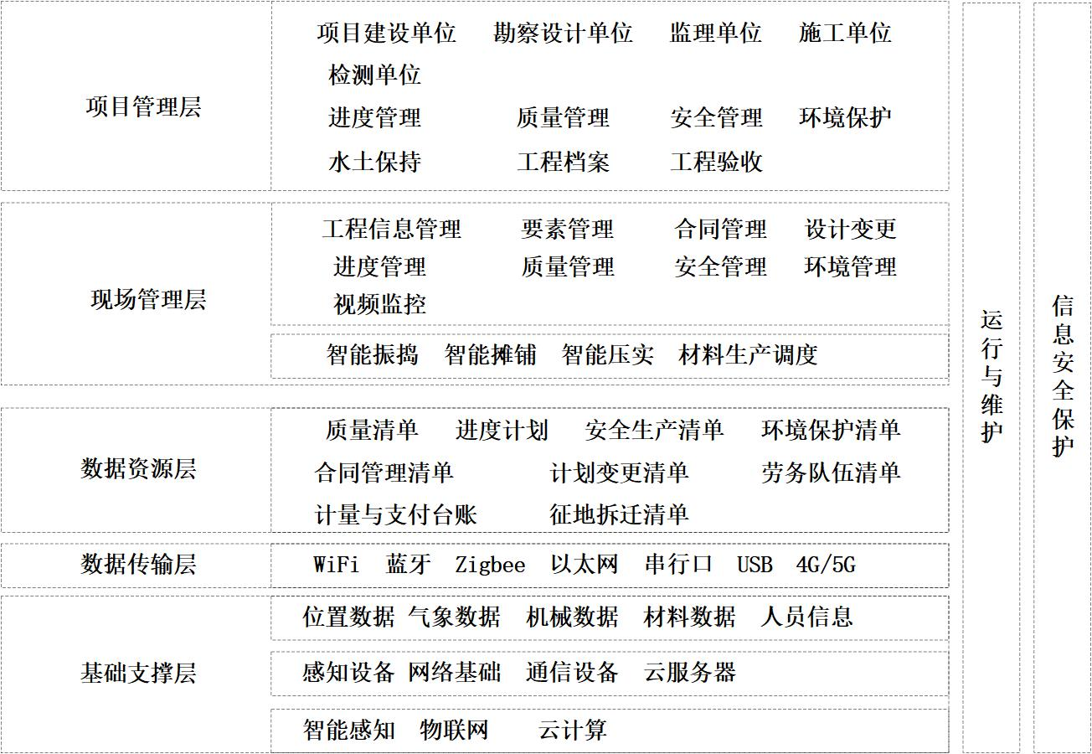
- 公路工程智慧工地管理体系架构
    - 基础支撑层
基础支撑层由机械设备和信息采集设备等组成，对施工现场的各类信息进行感知、识别、显示、存储和控制等。
    - 数据传输层
数据传输层包括局域网、移动互联网等数据传输方式，对施工现场各种信息进行汇聚、整合，并实时传输到数据资源层。
    - 数据资源层
数据资源层包括对信息数据进行存储、分析和验证，并提供数据交换、共享和服务。
    - 现场管理层
现场管理层包括工程信息管理、人员管理、机械设备管理、物料管理、生产管理、施工现场环境管理、技术管理、质量管理、安全管理、视频监控等，对公路工程工地进行全流程管理。
    - 项目管理层
项目管理层一般包括项目建设单位以及勘察设计、施工、监理、检测等参建单位采用PC端和移动端对项目质量、进度、安全生产、环境等要素信息进行管理与应用。
    - 运行与维护
运行与维护应包括运行维护规定、运行维护管理、系统升级管理。
    - 信息安全保障
信息安全保障应包括信息安全等级保护建设和信息安全策略。
  - 体系功能
    - 智慧工地管理系统建设体系
智慧工地建设体系见图2。
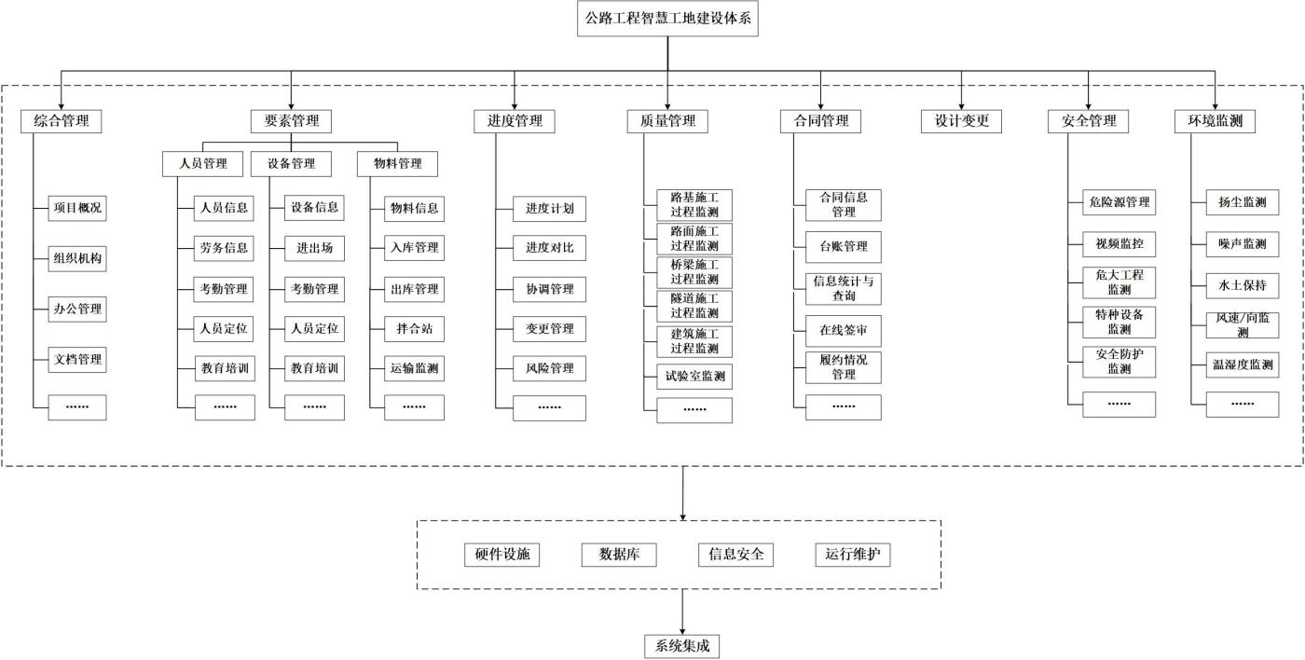
- 公路工程智慧工地建设体系
    - 智慧工地建设内容
智慧工地建设内容包括硬件、软件、运维服务三个建设内容，具体内容见表1。
- 智慧工地建设内容
序号 | 建设内容 | 具体内容
1 | 硬件 | 现场信息采集、识别、控制、显示等设备。其中人员、设备、质量、安全生产、环境等管理所需硬件的具体要求见附录A。
2 | 软件 | PC端、移动终端等设备中运行程序，以及描述程序功能和操作使用程序文档。
3 | 运维服务 | 相关技术培训、系统升级与维护及软件保测评等服务。
    - 系统功能
系统功能包含项目综合管理、要素管理、进度管理、质量管理、合同管理、安全管理、环境管理、信息管理等功能，必要的可引入BIM、GIS、数字孪生、人工智能等技术，支撑智慧工地应用。
      - 项目综合管理
综合管理功能模块内容应包括项目概况、组织机构、办公管理、文档管理等，应留有扩展接口。
      - 要素管理
要素管理应包括人员管理、设备管理、物料管理等内容，应留有扩展接口。
      - 进度管理
进度管理功能模块应包括但不限于实施计划、协调管理、计划变更以及风险管理等，应留有扩展接口。
      - 质量管理
质量管理功能模块主要包括工序管理、试验检测、路基施工、路面施工、桥涵结构物施工、隧道施工等，应留有扩展接口。
      - 合同管理
合同管理功能模块应包括但不限于合同信息填报、台账管理、关键信息统计与查询、在线签审、履约管理等，应留有扩展接口。
      - 安全生产管理
安全生产管理功能模块应包括但不限于基本安全管理、风险源管理、危大工程管控、视频管理、通航安全预警等，应留有扩展接口。
      - 环境管理
环境管理功能模块应包括但不限于扬尘、噪声、水质、尾气等监测内容，应留有扩展接口。
  - 运行维护与信息安全
    - 数据库建设
数据库建设内容应包括数据管理、数据存储、数据备份等内容。
      - 数据管理
数据管理应包括综合管理、要素管理、质量管理、安全管理、环境监管、系统管理等系列数据。
应建立涵盖工程施工图设计、施工、检测等过程中多源数据的标准接口和数据库。
      - 数据存储
工程质量监控视频数据永久保存，安全生产监控视频数据本地存储应不少于30天，异常事件预警视频数据由项目建设单位确定存储时间要求。
综合管理数据库、要素管理数据库、质量管理数据库、合同管理数据库、安全管理数据库、环境管理数据库等历史数据保存至工程建设结束，应根据项目建设单位要求移交至指定管理部门。
      - 数据备份
具有数据自动化备份及数据自动分类保存功能。
对各应用系统及其他信息数据进行集中备份，系统管理员可以在任意一台工作站上管理、监控、配置备份系统，实现分布处理、集中管理。
备份系统应考虑网络带宽对备份性能的影响、选择及安全性、容量的适度冗余、良好的扩展性等因素。
    - 系统集成
      - 界面集成
应集成建设门户展示界面，将智慧工地管理系统所包含的进度、质量、安全、环境等功能模块视图统一可视化展示。
      - 应用集成
应通过功能权限调用、服务调用、数据共享等方式，实现工程项目各参建单位在工程进度、质量、合同、安全、环境等业务功能之间的协同应用。
      - 数据集成
应通过统一数据访问，实现智慧工地数据库的集成维护管理，不同数据库之间可进行数据抽取、统计计算及面向主题服务的数据转换等。数据集成模块应符合《云计算数据中心基本要求》（GB/T 34982）的相关规定。
      - 环境集成
包括机房环境、终端设备环境、服务器存储等硬件设备的集成和基础系统软件的集成。
    - 数据接口
      - 一般规定
数据接口要求应符合表2所示。
- 数据接口要求
序号 | 项目 | 技术要求
1 | 数据内容及接口 | 具有项目合同管理、进度管理、质量管理、安全管理、环境管理、BIM模型访问接口等。
2 | 数据类型 | 结构化数据。
2 | 数据类型 | 非结构化数据。
3 | 数据格式 | 应实现各数据类型的标准化，统一编码。
3 | 数据格式 | 支持文本、表格、图片等数据交换格式。
3 | 数据格式 | 数据内容应包含数据唯一标识、项目唯一编码、采集设备唯一编码、数据采集时间等。
4 | 传输方式 | 支持由具有权限的后台管理人员录入。
4 | 传输方式 | 支持从智慧工地施工现场采集。
4 | 传输方式 | 支持从其他智慧工地建设系统共享同步。
4 | 传输方式 | 支持有线和无线两种数据传输方式。
4 | 传输方式 | 采用 HTTP 等互联网通信协议进行网络传输。
4 | 传输方式 | 统一的 API服务接口。
5 | 传输频率 | 采集数据可按设置频率周期进行数据传输，传输频率应支持可配置，支持按天、小时、分钟、秒设置或具备自唤醒功能。
5 | 传输频率 | 报警数据可在产生时及时传输。
      - 信息管理
信息管理功能模块应包括但不限于数据接口、设备系统升级、日常维护等，应留有扩展接口。
      - 数据展示模块
数据展示包括综合信息、质量、进度、安全生产、环境保护、人员、物料、设备等数据信息，通过PC端、移动终端、电子显示屏等方式展示。
    - 运行维护
      - 一般规定
运行与维护对象包括网络系统、服务器和存储系统、数据库和软件系统等，应编制运行维护指导手册。
      - 运行维护管理
系统运营及维护人员应该具备智慧工地管理系统操作专业技能。
配置项记录在案，并应通过配置管理流程进行系统配置变更。
系统运行时，对关键指标不达标的情况，应预警并标记故障，提示更换。
设备的运行状态及近期维修过的设备应定期复检，对网络线路进行检查与测试。
建立重点设备、特种设备日常运维记录，严格遵守国家、行业、河北省关于特种设备使用、维护等方面的有关规定。
      - 系统升级
在系统实施交付后应持续改进，使系统正常且有效运行。
应定期对设备与系统的运行情况进行评估，提出系统升级的合理化建议。
应具备软硬件系统的优化配置及根据负载情况进行动态扩容，提升处理与存储能力。
应将系统每次更新升级记录在册。
系统更新升级过程出现故障时，自动回退到更新前状态。
    - 信息安全
      - 硬件物理安全
硬件物理位置选择
中心机房和监控中心应具有防振、防风和防雨等能力。
硬件物理访问控制
中心机房的访问控制需满足以下要求：
（a）机房应安排专门管理人员。
（b）机房来访人员应严格遵守申请、审批等流程访问。
（c）机房应区分可活动与非活动区，限制人员流动范围。
      - 数据信息安全
数据信息安全控制
数据信息安全需求要满足以下要求：
（a）敏感的信息(如:身份证、联系方式、密码等) 传输必须进行加密，存储也应以密文形式存储。
（b）系统角色的授权审批，宜采用 CA 数字认证。
（c）平台运行网络地址应设置SSL数字证书认证。
（d）系统账户密码应采用复杂密码策略（字母+数字+符号）。
（e）系统账户密码应采用租期策略，过期强制修改。
（f）系统账号设置与个人手机绑定，可以通过手机互动登录。
等保要求
智慧工地软件及硬件需达到系统二级等级保护要求。
数据安全与备份恢复
（a）数据完整性
能够检测到鉴别信息和重要业务数据在传输过程中完整性受到破坏。
（b）数据保密性
采用加密措施鉴别信息的存储保密性。
（c）备份和恢复
在系统中应对重要信息进行备份和恢复，提供关键网络设备、通信线路和数据处理系统的硬件冗余，保证系统的可用性。

附录A

（资料性）

设备硬件指标

A.1 人员管理
人员管理硬件指标见表A.1。
表A.1人员管理硬件指标
硬件名称 | 硬件功能 | 硬件指标
考勤机 | 人员考勤 | 满足连接公共网络、数据上传要求。
门禁闸机 | 身份验证 | 1.具有断电落杆，通电手动上杆、自动恢复加锁状态功能；  2.可与各种读写设备相挂接，便于系统集成，可通过计算机实现远程控制与管理；  3.支持门禁卡、人脸识别以及指纹识别等；  4.工作环境温度：-40°C~75°C。
人员定位  设备 | 人员定位 | 1.采集运动轨迹定位精度≤5m，采样频率≥3次/s；  2.釆集到的实时监测数据发送服务器时长≤3s；  3.特殊环境数据稳定读取距离在0m~5m范围内。
射频设备 | 配置于智能安全帽 | 1.检测距离：0m~15m；  2.识别响应时间≤0.2s；  3.工作温度：-40°C~75°C。

A.2 设备管理
设备管理硬件指标见表A.2。
表A.2设备管理硬件指标
硬件名称 | 硬件功能 | 硬件指标
施工机械  定位设备 | 施工机械定位 | 1.设备运动轨迹定位精度≤5m；  2.采集发送时长≤3s；  3.支持断点续传时间24h。
车辆定位  设备 | 车辆定位 | 1.具备车辆信息的实时采集、传输功能；  2.具备脱机使用功能；  3.支持普通蓝牌、黑牌、黄牌、双层黄牌、新能源车牌等车牌识别；  4.工作温度：-40°C~75°C；
特种机械  安全管控设备 | 特种机械安全管控 | 所有硬件指标应满足GB/T 28264 《起重机械-安全监控管理系统》等国家、行业和河北省关于公路工程特种设备安全管控的相关要求。

A.3 质量管理
质量管理硬件指标见表A.3。
表A.3质量管理硬件指标
硬件名称 |  |  | 硬件功能 |  | 硬件指标
原材料试验  管控设备 |  |  | 原材料试验数据实时采集、传输 |  | 1.服务器可在恶劣环境下长时间高负荷运转；  2.接口支持USB、网口、HDMI、WIFI等多种接口；  3.工作温度：-40°C~75°C；  4.工作湿度：10%~90%无冷凝。
构件试验管控设备 |  |  | 试验数据实时采集、传输 |  | 1.服务器：可在恶劣环境下长时间高负荷运转；  2.接口支持USB、网口、HDMI、WIFI等多种接口；  3.工作温度：-40°C~75°C；  4.工作湿度：10%~90%无冷凝。
施工过  程试验  和监控  设备 |  | 路基 | 路基施工试验设备数据的实时采集、传输 |  | a) 压路机  1.定位精度≤5cm；  2.速度检测精度≤0.01m/min；  3.实时轨迹显示滞后时间误差≤1.0s；  4.局域网屉覆盖半径≥600m；  5.支持GNSS定位；  b) 软基深层垂直应力盒、深层水平应力盒  1.量程≥0.3MPa；  2.灵敏度≤0.0001Mpa。  c) 单点沉降计、柔性位移计、垂向土应变计水、平向土应变计  1.量程≥30mm；  2.灵敏度≤0.01mm。  d)定位设备  1.定位精度（RTK）  水平：±(8﹢1×10﹣6×D)mm，高程：±(15﹢1×10﹣6×D)mm，D为被测点间距离；  2.电路保护输入欠压保护，输出短路保护，过压过流保护；  3.工作温度 ﹣25℃~﹢75℃。
施工过程试验和监控设备 | 基层 |  | 基层施工试验设备数据的实时采集、传输 |  | a) 运输车辆定位设备  1.读写准确度：误差范围≤1/1000次；  2.灵敏度：冷启动时间≤10s；  3.支持GNSS定位；  b) 拌合站数据采集设备  1.准确度：传输丢包≤1/10000条；  2.采样频率≥5次/min，支持实时授权传输；  3.数据响应时长≤3s；  4.支持DNS动态获取、断网数据续传功能；  5.工作环境温度范围：-40°C~75°C。  c) 压路机  1.RTK实时动态定位精度（水平）：≤1.0cm；  2.速度采集精度：±0.5km/h；  3.冷启动时间≤10s；  4.数据响应时长≤3s；  d) 摊铺机  1.RTK实时动态定位精度（水平）：≤1.0cm；  2.数据响应时长≤3s；  3.支持GNSS定位；  4.冷启动时间≤10s；  5.工作环境温度范围：-40°C~75°C。
硬件名称 |  |  |  | 硬件功能 |  | 硬件指标
施工过程试验和监控设备 | 面层 |  |  | 面层施工及试验设备数据的实时采集、传输 |  | a) 运输车辆定位设备  1.读写准确度：误差范围≤1/1000次；  2.灵敏度：冷启动时间≤10s；  3.支持GNSS定位；  b) 拌和站数据采集设备  1.准确度：传输丢包≤1/10000条；  2.采样频率≥5次/min，支持实时授权传输；  3.冷启动时间≤5s；  4.数据响应时长≤3s；  5.工作环境温度范围：-40°C~75°C；  c) 出料口温度监测设备  1.温度采集范围：-35°C~300°C；  2.温度采集精度：±1℃。  d) 压路机  1.温度采集范围：-20℃~300℃；  2.速度采集精度：±0.5km/h；  3.支持GNSS定位；  4.冷启动时间≤10s；  5.数据响应时长≤3s；  6.工作环境温度范围：-40°C~75°C。  e) 摊铺机  1.温度采集范围：-35°C~300°C；  2.速度采集精度：≤0.5m/min；  3.支持GNSS定位；  4.冷启动时间≤10s，数据响应时长≤3s；  5.工作环境温度范围：-40°C~75°C。
硬件设备 |  |  |  | 硬件功能 |  | 硬件指标
施工过程试验和监控设备 | 桥涵结构物 |  |  | 桥涵施工及试验数据的实时采集、传输 |  | a) 运输车辆设备  1.读写准确度：误差范围≤1/1000次；  2.灵敏度：冷启动时间≤10s；  3.支持GNSS定位；  b) 拌和站数据采集设备  1.准确度：传输丢包≤1/10000条；  2.采样频率≥5次/min，支持实时授权传输；  3.冷启动时间≤5s；  4. 支持数据动态获取、数据备份、数据分享、以及断网数据续传功能；  5.工作环境温度范围：-40°C~75°C；
施工过程试验和监控设备 | 隧道 |  |  | 隧道施工及试验数据的实时采集、传输 |  | a) 裂缝计：  1.分辨率≥0.02mm；  2.正常工作温度：-40°C~75°C；  b) 应变计：  1.测量精度≥0.1%；  2.绝缘电阻≥50MΩ。  c) 激光变形监测传感器：  1.测量量程为0.5m~20m；  2.测量精度±1.5mm；  3.角度测量范围：0°~90°，分辨率为0.1°。

A.4 安全生产管理
安全生产管理硬件指标要求见表A.4。
表A.4安全管理硬件指标
硬件名称 | 硬件功能 | 硬件指标
视频抓拍设备 | 抓拍施工现场不安全情况 | 1.支持图片、视频流等格式，拍摄角度采取平视或者一定角度的俯视；  2.具备高像素，识别准确率≥95%；  3.服务器最低配置要求：CPU i5处理器，内存（双  4G）；硬盘（SATA，500G，7200转）。
视频监控设备 | 采集现场影像资料 | 1.摄像机采集分辨率宜≥1080P，具备红外探测功能；  2.录像存储时间≥30天；
执法记录仪 | 记录施工现场过程 | 1.支持4G全网通/WIFI；  2.支持GNSS定位；  3.支持录像、拍照、语音对讲、实时定位等功能。
智能安全帽 | 现场作业安全感知 | 1.支持实时回传高清无损画质；  2.支持安全语音播报；  3.支持录像、拍照、语音对讲、实时定位等功能；  4.支持GNSS定位；  5.支持一键SOS求救；  6.工作温度范围：-40°C~75°C。

A.5 环境管理
环境管理硬件指标要求见表A.5。
表A.5环境管理硬件指标
硬件名称 | 功能 | 指标
扬尘监测设备 | 采集环境扬尘数据 | 1.支持可吸入颗粒物浓度、环境风速风向、环境噪音、环境温度湿度等信息的实时监测；  2.除尘雾炮具备实时监测、预警和自动控制功能；  3.工作环境温度：-40°C~75°C；  4.湿度：≤95%RH，不凝露。
噪声监测设备 | 采集噪声数据 | 1.量程：  低-频段：30dB ~ 80dB  中-频段：50dB ~ 100dB  高-频段：80dB ~ 130dB  自动-频段：30dB ~ 130dB  2.分辨率：0.1dB；  3.工作环境温度：-40°C~75°C。
水质监测设备 | 采集施工水域污染数据 | 1.测量精度误差：±5%；  2.重复性误差：≤±5%；  3.监测频次：不少于1次/2月；  4.监测时间：连续2天，1次/天。
尾气监测设备 | 采集施工区域尾气数据 | 1.测量范围：  HC 0~2000×10-6  CO 0~10.00%  CO2 0~18.0%  NO 0~5000×10-636  2.工作环境温度：-40°C~75°C；；  3.湿度：<95%RH，不凝露。

